简报
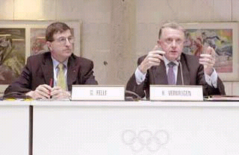

正如我们在评估报告的总介绍中所言，评估委员会受邀对国际奥委会执行委员会选举产生的5个2008年奥运会申办候选城市进行技术性的评估。在此前提下，评估委员会在总的“风险评估”框架所包含的18个主题的基础上对每个申办城市进行了评估，致力于找出任何可能在奥运会举办前和举办时可能出现的风险。
被以色列火箭击中的装甲车
图为5月14日在加沙一名巴勒斯坦的警察在检查一辆被以色列火箭击中的装甲车。
以色列武装直升机14日凌晨开始大规模空袭加沙城的巴勒斯坦目标，造成至少10多人受伤，其中两人伤势严重。以军的空袭持续30分钟后结束。以直升机大约共向巴方目标发射了16枚火箭。以军的炮艇在13日晚还轰炸了加沙中部的一个巴海警部队总部，至少发射了大约13发炮弹。
中新社北京五月十五日电 中国外交部发言人孙玉玺今天在此间表示，中国将严格遵守《全面禁止核试验条约》。
在今天的外交部记者招待会上，有记者提出，据报道，中国打算在新疆进行地下核试验。
对此，孙玉玺指出，这种说法是毫无根据和不负责任的。
他说，中国已经签署了全面禁核试条约，并已经将条约提交全国人大常委会审议批准。这位发言人表示，中国将会严格恪守该条约。
学校名称：广东碧桂园学校
 | 姓名：谢炳宇
地址：肇庆  邮编：5228312 | 电话：（0758）2692328

